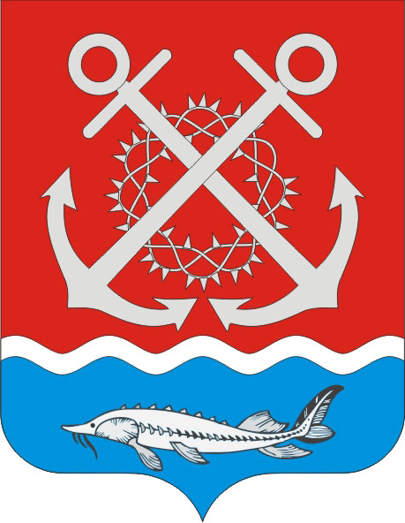
РОССИЙСКАЯ ФЕДЕРАЦИЯ
РОСТОВСКАЯ ОБЛАСТЬ
НЕКЛИНОВСКИЙ РАЙОН
МУНИЦИПАЛЬНОЕ ОБРАЗОВАНИЕ
«ПОЛЯКОВСКОЕ СЕЛЬСКОЕ ПОСЕЛЕНИЕ»
АДМИНИСТРАЦИЯ ПОЛЯКОВСКОГО СЕЛЬСКОГО ПОСЕЛЕНИЯ

ПОСТАНОВЛЕНИЕ

от 26.07.2023 № 64

х. Красный Десант

«О внесении изменений в постановление Администрации Поляковского сельского поселения от 26.02.2021г. № 28 «Об утверждении Порядка ведения Муниципальной долговой книги Поляковского сельского поселения и представления информации о долговых обязательствах Поляковского сельского поселения »

В соответствии с Федеральным законом от 26.03.2022 №65-ФЗ «О внесении изменений в Бюджетный кодекс Российской Федерации», в целях совершенствования порядка ведения муниципальной долговой книги и контроля за муниципальным долгом Поляковского сельского поселения, Администрация Поляковского сельского поселения постановляет:

1. Внести в постановление Администрации Поляковского сельского поселения от 26.02.2021г. № 28 «Об утверждении Порядка ведения Муниципальной долговой книги Поляковского сельского поселения и представления информации о долговых обязательствах Поляковского сельского поселения» следующие изменения:
1.1. Пункт 6 раздела 1 Порядка ведения муниципальной долговой книги муниципального образования «Поляковское сельское поселение» и предоставления информации о долговых обязательствах Поляковского сельского поселения изложить в следующей редакции:
«6. Информация о долговых обязательствах Поляковского сельского поселения (за исключением обязательств по муниципальным гарантиям) вносится в Долговую книгу в срок, не превышающий пяти рабочих дней с момента возникновения соответствующего обязательства.
Информация о долговых обязательствах по муниципальным гарантиям Поляковского сельского поселения вносится в муниципальную долговую книгу в течении пяти рабочих дней с момента получения Поляковским сельским поселением сведений о фактическом возникновении (увеличении) или прекращении (уменьшении) обязательств принципала, обеспеченных муниципальной гарантией.».
2. Настоящее постановление вступает в силу со дня его официального опубликования (обнародования).
3. Контроль за выполнением постановления оставляю за собой.

Глава Администрации
Поляковского сельского поселения А.Н. Галицкий

